МИНОБРНАУКИ РОССИИ
Федеральное государственное бюджетное образовательное учреждение высшего образования


НИЖЕГОРОДСКИЙ ГОСУДАРСТВЕННЫЙ ТЕХНИЧЕСКИЙ
УНИВЕРСИТЕТ им. Р.Е.АЛЕКСЕЕВА

Институт радиоэлектроники и информационных технологий
Кафедра информатики и систем управления

ОТЧЁТ

по лабораторной работе №4
по дисциплине
Методология разработки DevOps

РУКОВОДИТЕЛЬ:
_______________ Симонов Р.А
(подпись) (фамилия, и.,о.)

СТУДЕНТ:
_______________ Калякин Д. С.
(подпись) (фамилия, и.,о.)

23-СБК-1
(шифр группы)

Работа защищена «___» ____________
С оценкой ________________________

Нижний Новгород
2026

Цель: научиться работать с Ansible на базовом уровне
Ход работы
- Развернуть Jenkins используя докер образ
- Реализовать groovy скрипт (пайплайн) с интеграцией Ansible плагина
- Пайплайн должен включать два этапа (Stage):
  - Подготовка окружения – функциональность из 3 лр. пункты 3.2.1, 3.2.2
  - Запуск приложений – функциональность из 3 лр. пункты 3.2.3

Создаем volume для данных Jenkins
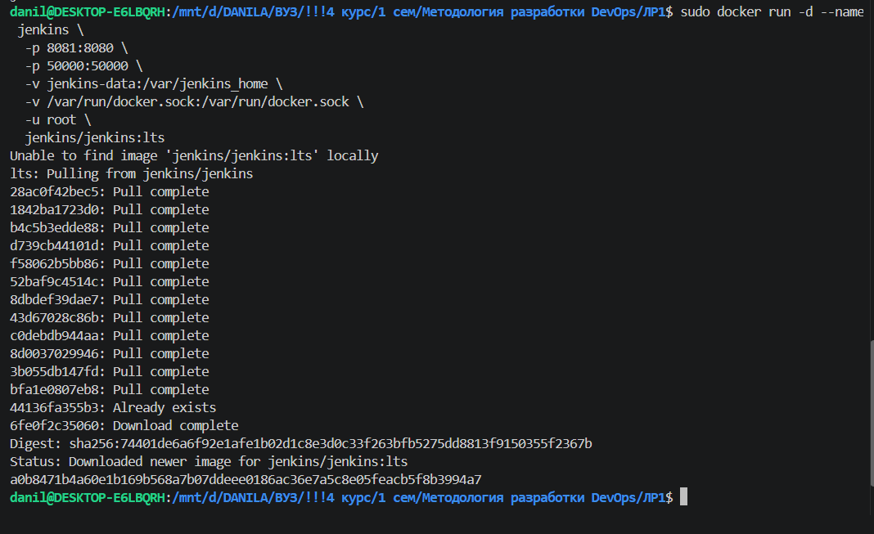
Запускаем Jenkins
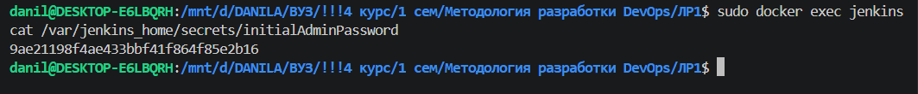
Смотрим пароль админа
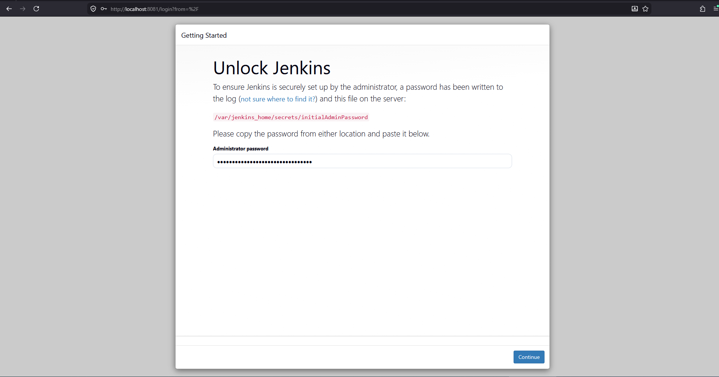
Заходим
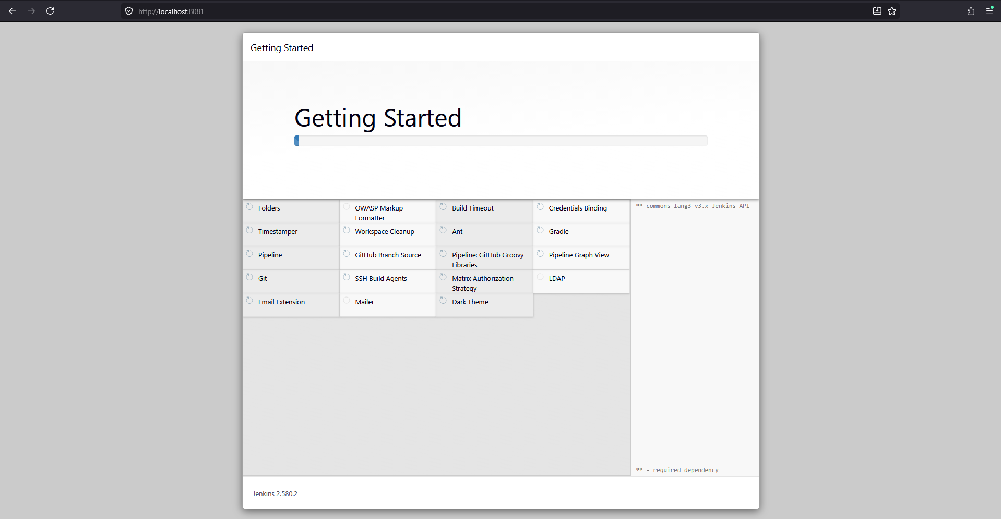
Устанавливаем плагины
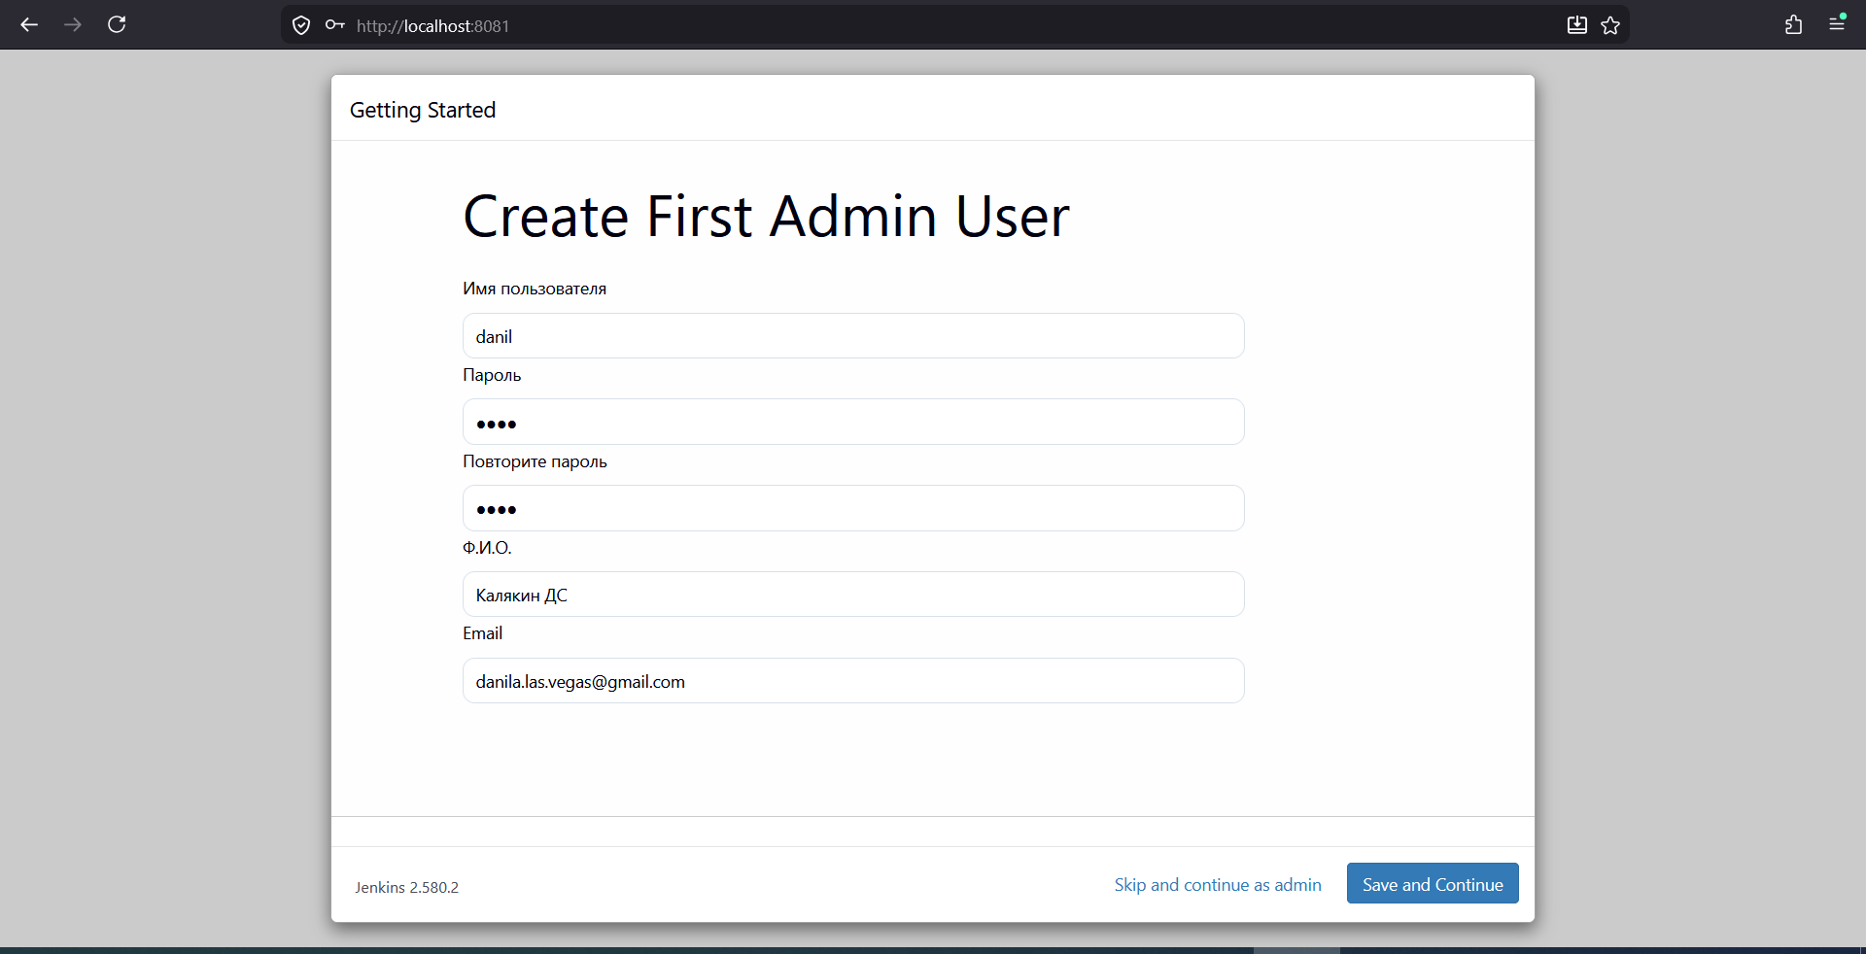
Создаем админа
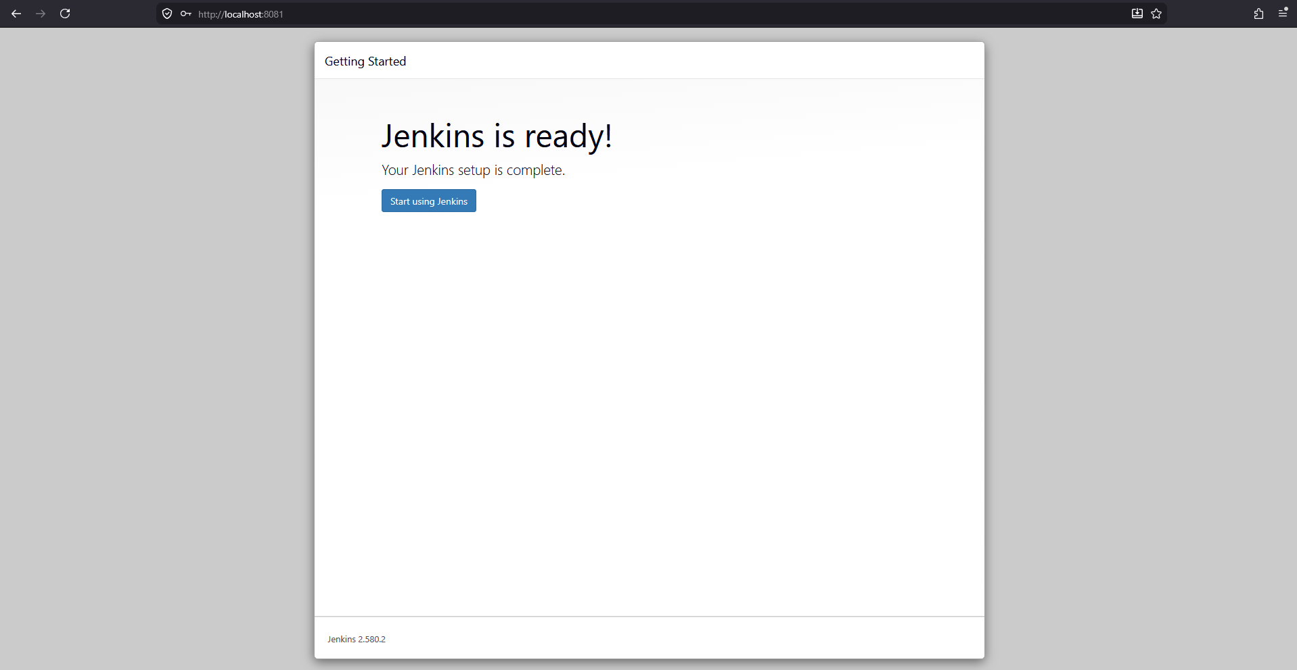
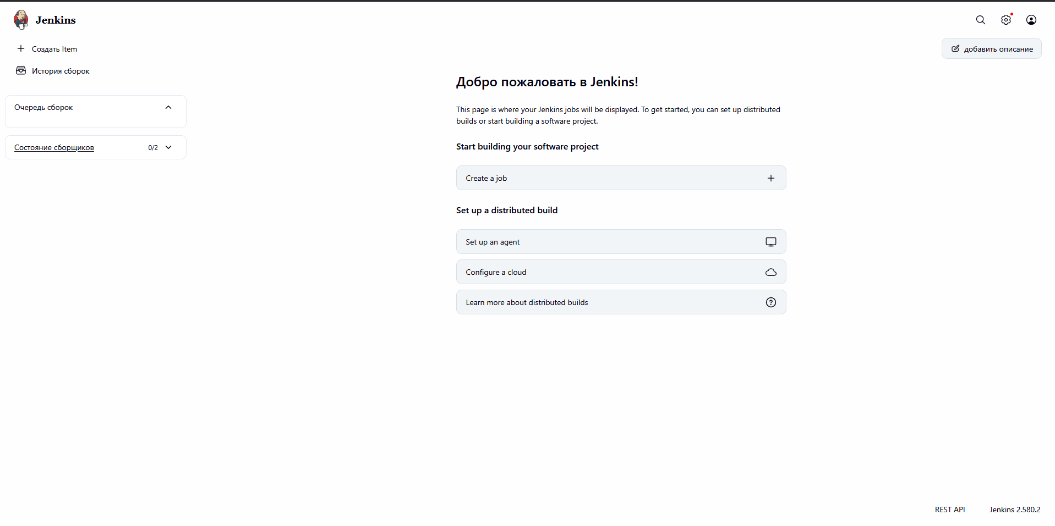
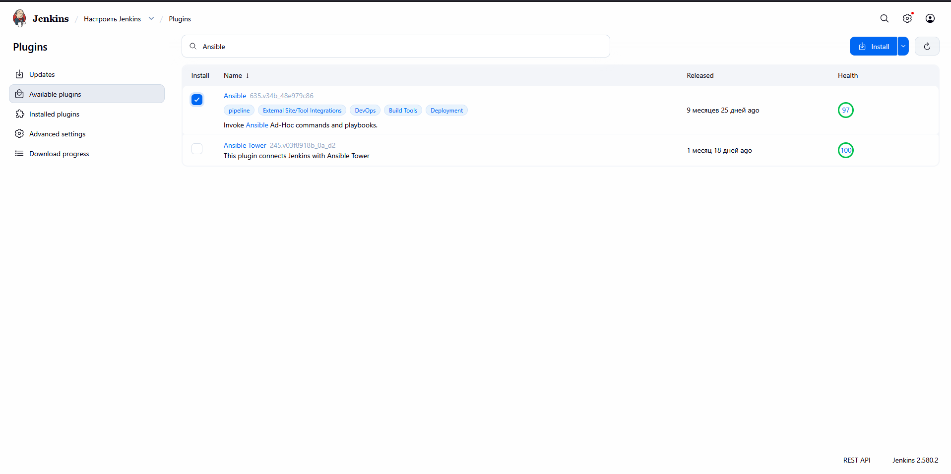
Устанавливаем Ansible
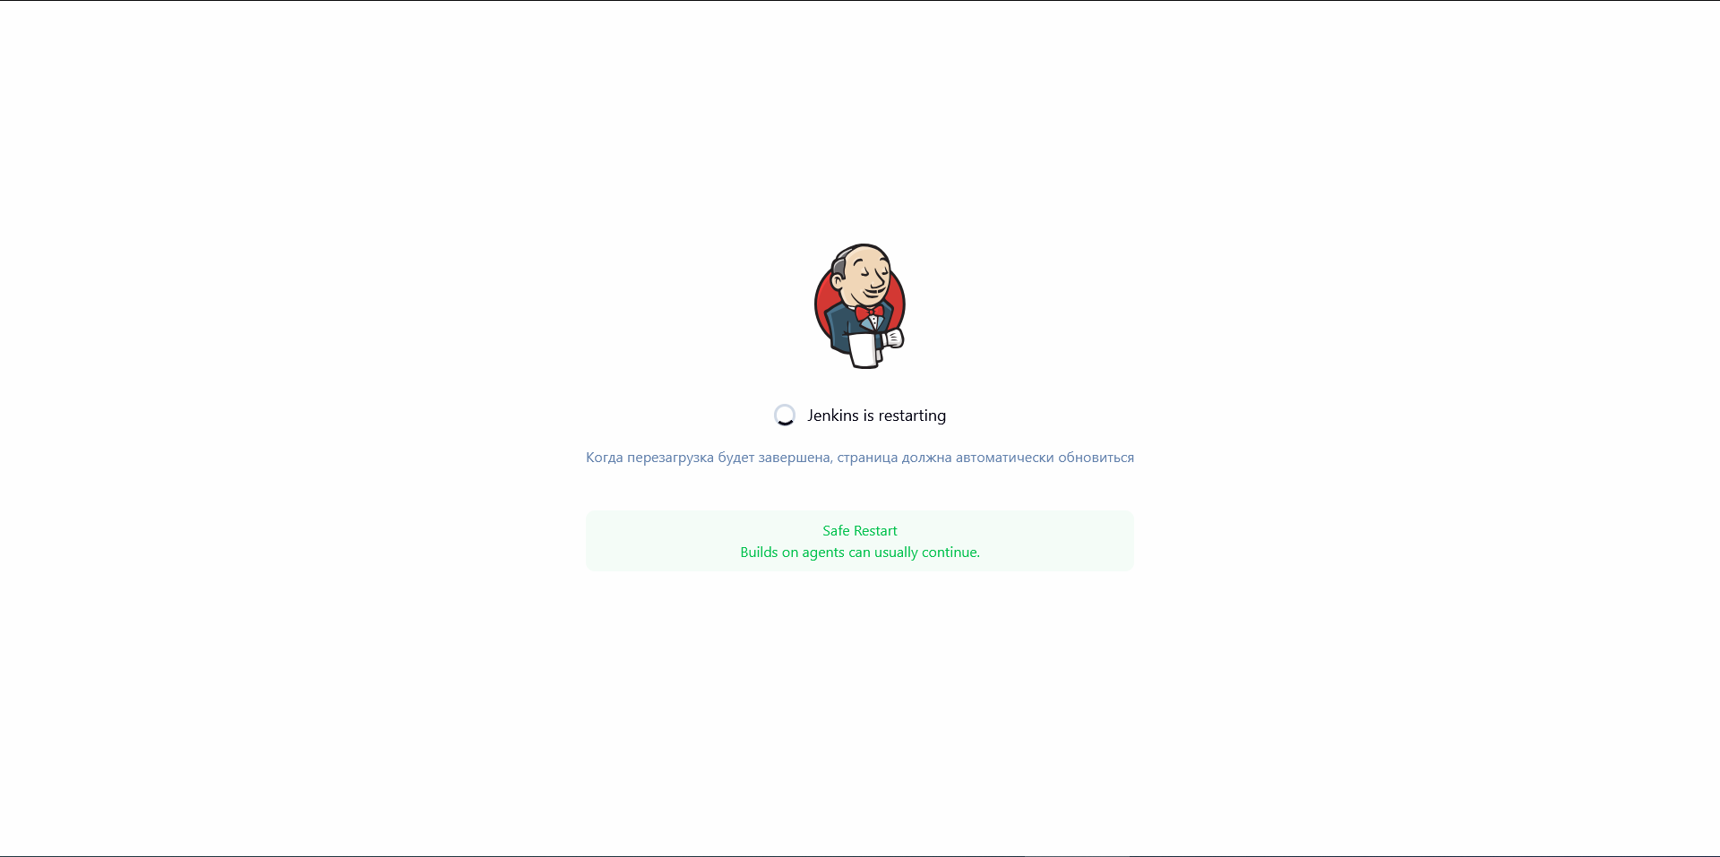
Перезапускаем
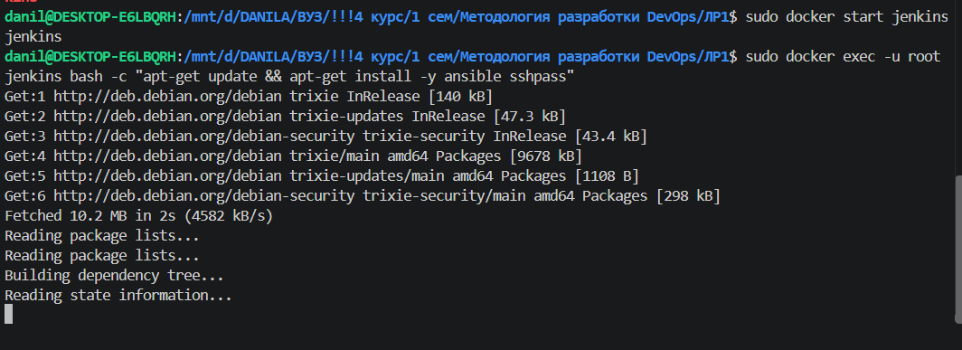
Устанавливаем Ansible внутри контейнера Jenkins
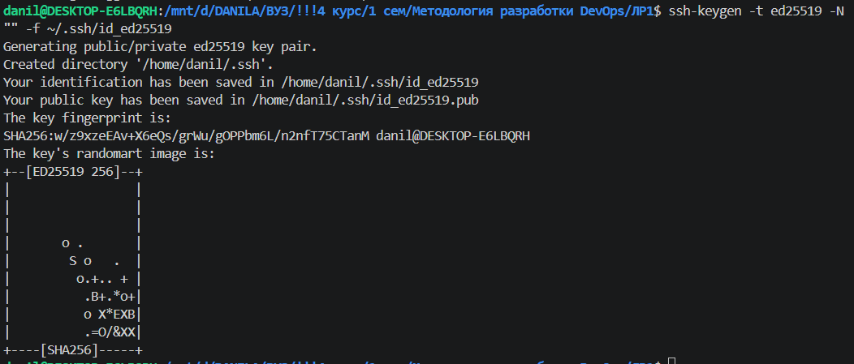
Создаем ssh ключ
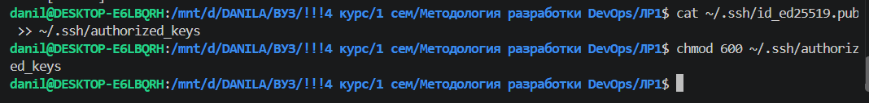
Разрешаем вход по ключу
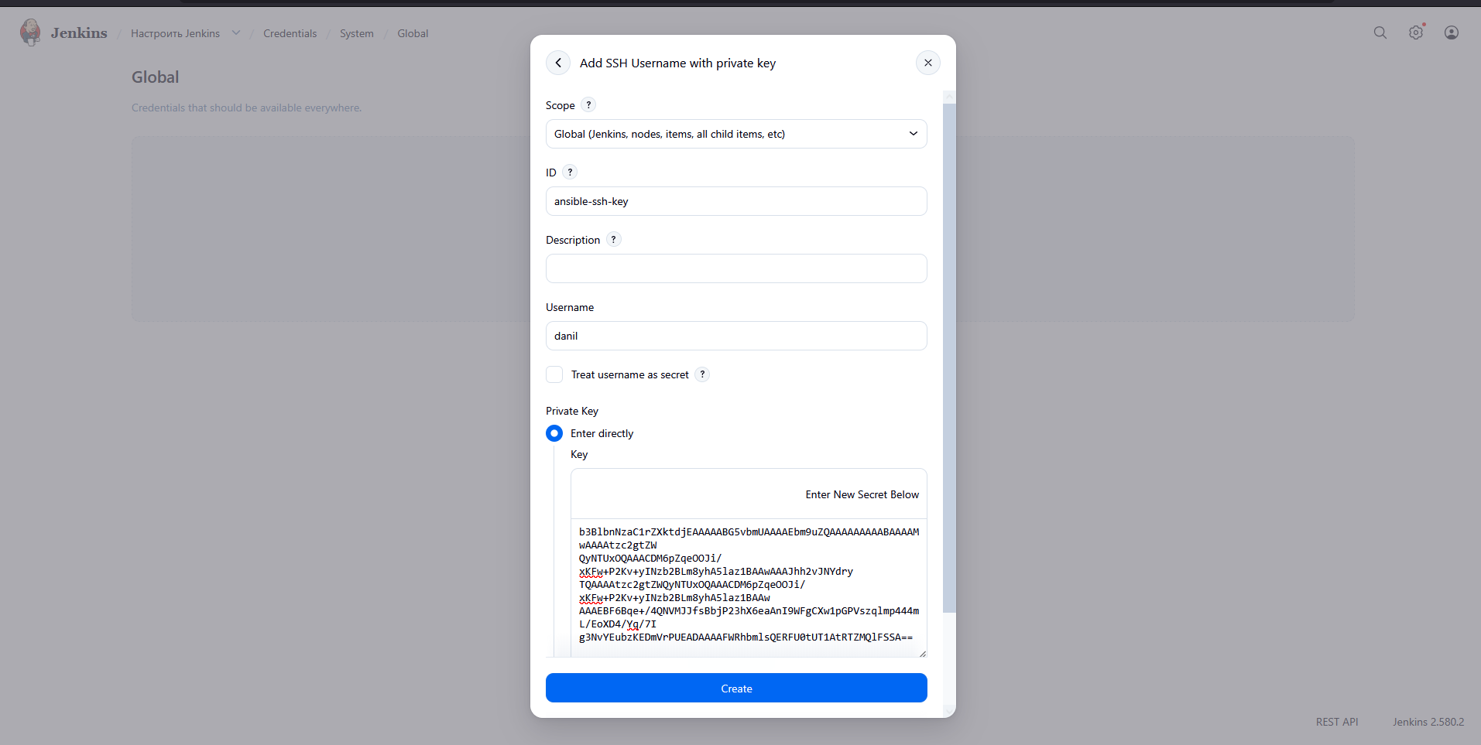
Добавляем учетные данные
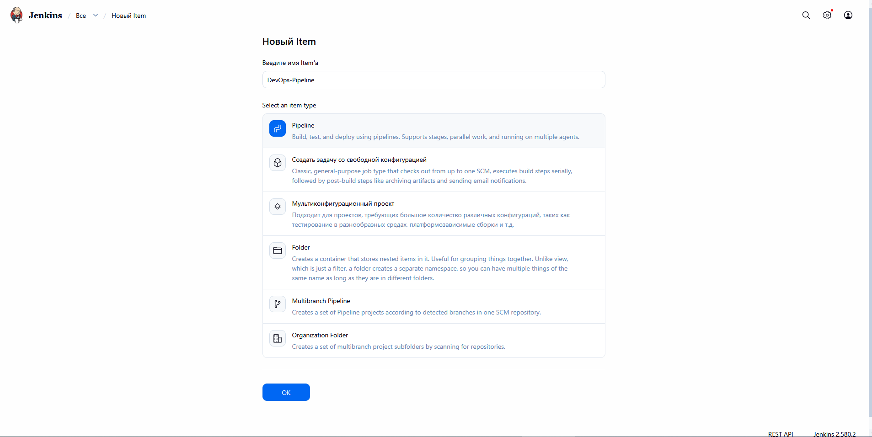
Создаем Pipeline
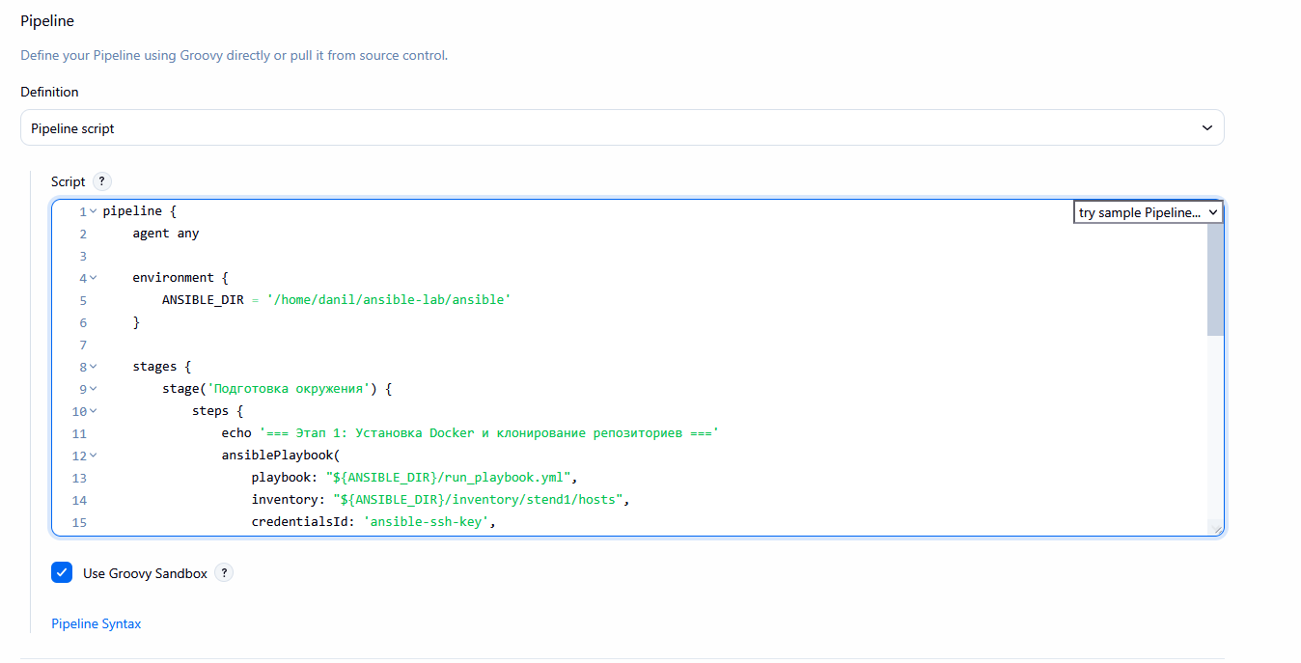
Добавляем скрипт
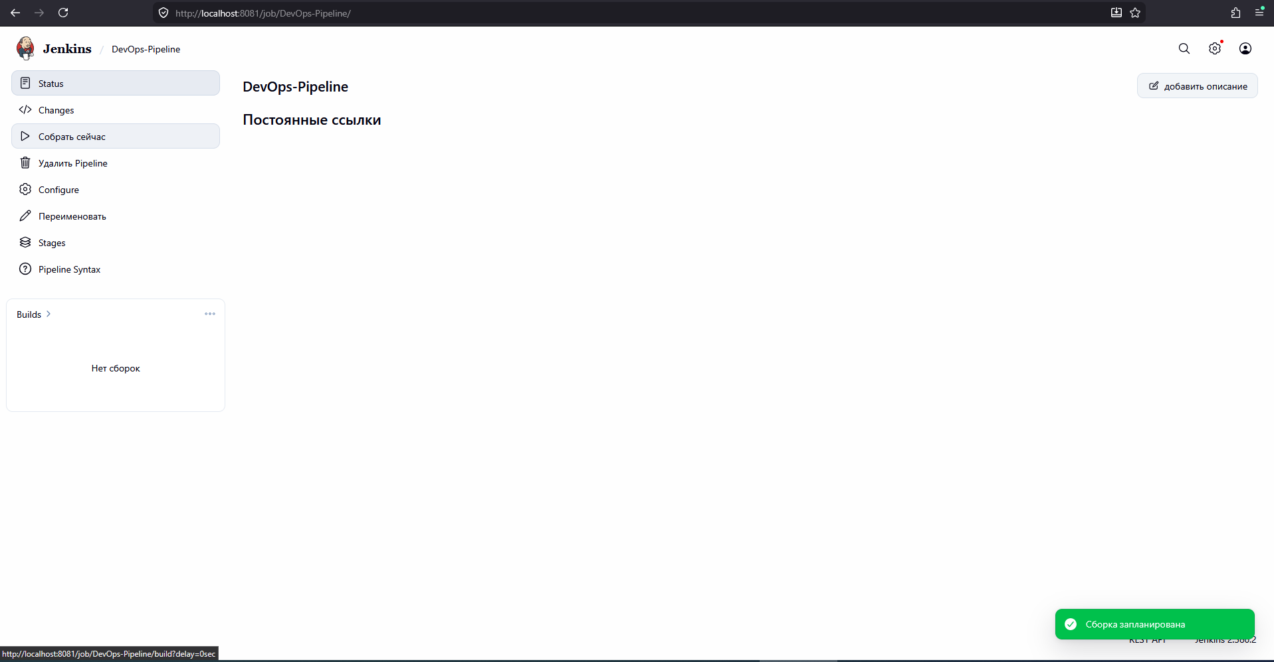
Запускаем сборку
Вывод: В ходе выполнения лабораторной работы научился работать с ansible развертыванием.

